צהל /
סגל קורס פו"מ אלון
סיור ערכים וביטחון לאומי ירושלים

12 פברואר 2018 ~ כז' שבט תשע"ח ~ יום שני

20 משתתפים

תוכנית וסדר יום :
- 09:30 - התכנסות וארוחת בוקר במוזיאון ידידי ישראל
כתובת: יוסף ריבלין 20 נחלת שבעה.
- 10:00 - דברי פתיחה:
נצ"מ דימ' גדעון מור
מנכ"ל המוזיאון, מר אילן סקולניק
- 10:15- סיור במוזיאון ידידי ישראל / בהדרכת נצ"מ דימ גדעון מור התמקדות בערך "הנני", השירות באג"ת - שליחות או משלח יד ?
- 11:15 - סיור רגלי, נחלת שבעה, כיכר המוזיקה / בית הקברות המוסלמי / בריכת ממילא / מלון פאלס / מלון ואלדורף אסטוריה / ממילא/ בית הרצל / שער יפו.
- 13:00 - ביקור בקישלה ההיסטורי.
- 13:30 - תצפית גג הקישלה וסקירה על גבולות ירושלים 1948.
  - שאלת ירושלים מזרח - מערב וכיצד נוצרו גבולות 1948 ?
  - מהם שטחים מפורזים ?
  - מהם שטחי הפקר ?
- 14:30 - ארוחת צהריים מסעדת בלו הול (בשרי, כשר)
- 16:00- סיום.
~ סיור פורה ומוצלח ~
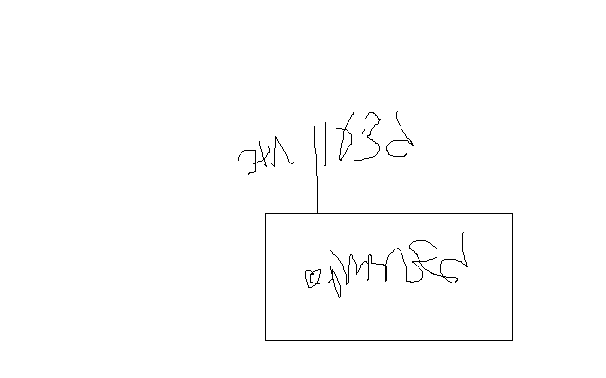

נצ"מ דימ' גדעון מור
ג - מ ידע

